T-code : ZAPR006

Vendor : 2000000507

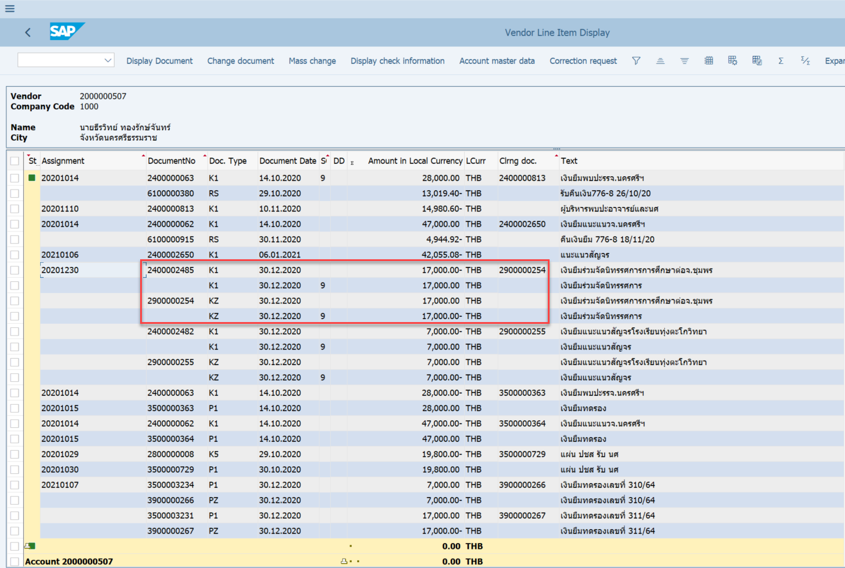

เอกสารที่กลับรายการ

